**VOTO PARTICULAR QUE FORMULA LA COMISIONADA GUADALUPE RAMÍREZ PEÑA, EN RELACIÓN CON LA RESOLUCIÓN DICTADA POR EL PLENO DEL INSTITUTO DE TRANSPARENCIA, ACCESO A LA INFORMACIÓN PÚBLICA Y PROTECCIÓN DE DATOS PERSONALES DEL ESTADO DE MÉXICO Y MUNICIPIOS, EN LA QUINTA SESIÓN ORDINARIA DEL CATORCE DE FEBRERO DE DOS MIL VEINTICUATRO, EN EL RECURSO DE REVISIÓN 06111/INFOEM/IP/RR/2023.**

Con fundamento en lo dispuesto por el artículo 14, fracciones X y XI, del Reglamento del Instituto de Transparencia, Acceso a la Información Pública y Protección de Datos Personales del Estado de México, **la Comisionada Guadalupe Ramírez Peña**, emite **VOTO PARTICULAR** respecto a la resolución dictada en el recurso de revisión número **06111/INFOEM/IP/RR/2023** pronunciada por el Pleno de este Instituto ante el proyecto presentado por el Comisionado Luis Gustavo Parra Noriega, el cual se formuló, conforme al tenor siguiente:

1. **Antecedentes.**

En el asunto que nos ocupa, la **parte** **Recurrente** solicitó al **Sujeto Obligado**, le proporcionara lo siguiente:

*“NECESITO QUE ME INFORMEN NOMBRE, PROFESIÓN, ESCOLARIDAD Y SUELDO DE LOS TRABAJDORES ADSCRITOS AL AYUNTAMIENTO Y ORGANISMOS DESCENTRALIZADOS COMO DIF E IMCUFIDE.”* (sic).

El **Sujeto Obligado**, en respuesta, proporcionó los documentos que se describen a continuación:

i) Oficio número IMCUFUDENR/RHyM/181/2023, del once de septiembre de dos mil veintitrés, suscrito por la Titular de Recursos Humanos y Materiales del Instituto Municipal de Cultura Física y Deporte de Nicolás Romero, dirigido al Director del Instituto previamente señalado, por medio del cual manifiesta y expone esencialmente lo siguiente:

*“…*

*Por medio de la presente reciba un cordial saludo, así mismo, con base al Oficio IMCUFIDENNR/129/2023 le hago llegar la información solicitada del personal que labora el Instituto Municipal de Cultura Física y Deporte de Nicolás Romero.*

*…”*

ii) Listado de servidores públicos, con nombre, Profesión, Escolaridad, sueldo base mensual, y sueldo neto mensual, de la primera quincena de enero de dos mil veintidós.

Derivado de ello, **la parte Recurrente** se inconformó por lo siguiente:

*“solicité información de los trabajadores adscritos al ayuntamiento, dif e Incufide y unicamente, se entrego información de incufide y la incompetencia de DIF. y los trabajdores del Ayuntamiento adscritos de ese personal no me lo entregaron.”* (sic).

El **Sujeto Obligado**, mediante informe justificado, mencionó que:

*“…*

*Al respecto le informo que, la información solicitada por el particular, ya se encuentra publicada en el Portal de Información Pública Mexiquense (IPOMEX) de este Sujeto Obligado, dentro del Artículo 92, en las Fracciones VII El directorio de todos los servidores públicos, VIII A Remuneraciones y XXI Información curricular y sanciones administrativas. Se anexa liga las fracciones mencionadas:*

*VII El directorio de todos los servidores públicos:* [*https://ipomex.org.mx/ipo3/lgt/indice/NICOLASROMERO/art_92_vii.web*](https://ipomex.org.mx/ipo3/lgt/indice/NICOLASROMERO/art_92_vii.web)

*VIII A Remuneraciones:* [*https://ipomex.org.mx/ipo3/lgt/indice/NICOLASROMERO/art_92_viii.web*](https://ipomex.org.mx/ipo3/lgt/indice/NICOLASROMERO/art_92_viii.web)

*XXI Información curricular y sanciones administrativas:* [*https://ipomex.org.mx/ipo3/lgt/indice/NICOLASROMERO/art_92_xxi.web*](https://ipomex.org.mx/ipo3/lgt/indice/NICOLASROMERO/art_92_xxi.web)

*De todas formas, se anexa liga a una carpeta en Drive con los archivos que contienen la información solicitada:*

*https://drive.google.com/file/d/1Yr0BWxVHkpF3EI8A4NSwwBWYuAWxlaNH/view?usp=sha ring*

*…”*

Así las cosas, el Comisionado Ponente consideró que los motivos de inconformidad aducidos por la **parte** **Recurrente** resultan **fundados**, y determinó **MODIFICAR** la respuesta del **Sujeto Obligado**, ordenando lo siguiente:

***PRIMERO.*** *Se* ***MODIFICA*** *la respuesta entregada por el Ayuntamiento de el Oro, a la solicitud de información 00181/NICOROM/IP/2023, por resultar* ***FUNDADAS*** *las razones o motivos de inconformidad hechos valer por el Particular, en términos de los considerandos QUINTO y SEXTO de la presente Resolución.*

***SEGUNDO.*** *Se* ***ORDENA*** *al Ente Recurrido, a efecto de que previa búsqueda exhaustiva y razonable en las unidades administrativas competentes, entregue, a través del Sistema de Acceso a la Información Mexiquense (SAIMEX), en su caso, en versión pública, de los servidores faltantes, en términos del Considerando QUINTO, con los que contaba al treinta de agosto de dos mil veintitrés, los documentos donde conste lo siguiente:*

* *El sueldo bruto y neto mensual vigente, y*
* *El grado o nivel de estudios.*

*Además, de ser necesario, deberá proporcionar el Acuerdo de Clasificación donde el Comité de Transparencia, confirme la eliminación de los datos o información clasificada, en la versión pública, de conformidad con los artículos 49, fracciones II y VIII y 132, fracción II, de la Ley de Transparencia y Acceso a la Información Pública del Estado de México y Municipios.*

*Para el caso, que no cuente con el grado o nivel de estudios de alguno de los servidores faltantes, por no haber obligación normativa, deberá hacerlo del conocimiento del Recurrente, de manera clara y precisa.*

1. **Razones del Voto Particular.**

En este orden de ideas, resulta importante señalar que coincido con los términos generales planteados en la Resolución, no obstante, existen dos elementos que no comparto y son el motivo por los cuales realizó el presente Voto Particular.

Resulta importante señalar que coincido con los términos generales en la información que se ordena planteados en la Resolución, sin embargo, de la información que se ordena, se encuentran documentos en los que constan las remuneraciones de todos los servidores públicos, señalando que por regla general la publicidad de los nombres de los servidores públicos en el ejercicio de la función pública, se encuentran establecidas como una obligación de transparencia común, tanto en la Ley General como en la Ley Local, y de manera específica, el artículo 92, fracción VII de la Ley de Transparencia y Acceso a la Información Pública del Estado de México y Municipios; no obstante lo anterior, considero que dicha regla está sujeta a claro régimen de excepción, la cual concretamente se aprecia en el caso de las remuneraciones de personal que se encuentra adscrito a instituciones de seguridad pública con funciones operativas en atención a los consideraciones que a continuación se exponen.

Sobre este punto, debemos partir desde la máxima establecida en nuestro texto Constitucional Federal pues el artículo 21 en su párrafo noveno reconoce que la seguridad pública es una función del Estado a cargo de la Federación, las Entidades Federativas y **los Municipios**, **cuyos fines son salvaguardar la vida, las libertades, la integridad y el patrimonio de las personas, así como contribuir a la generación y preservación del orden público y la paz social**.

Asimismo, señala que la actuación de las instituciones de seguridad pública se regirá por los principios de legalidad, objetividad, eficiencia, profesionalismo, honradez y respeto a los derechos humanos.

Dicha circunstancia es replicada por la Ley de Seguridad del Estado de México en su artículo 1, fracciones II, III y V, las cuales señalan que dicho ordenamiento es de orden público, de interés social y de observancia general en todo el territorio del Estado de México y tiene por objeto establecer las bases de coordinación del Estado y los Municipios con la Federación, las Entidades Federativas, Municipios y Alcaldías de la Ciudad de México; integrar el Sistema Estatal de Seguridad Pública, que a su vez contribuirá con el Sistema Nacional de Seguridad Pública; para la construcción de las bases para una plena seguridad ciudadana.

De tal suerte que con lo señalado hasta este punto se advierte que la finalidad de la función de seguridad pública indudablemente tienen como eje central a la persona humana y, por ende, contribuyen al establecimiento de la seguridad ciudadana, la cual tiene por objeto proteger a las personas; asegurar el ejercicio de su ciudadanía, sus libertades y derechos fundamentales; establecer espacios de participación social corresponsable y armónica; propiciar la solución pacífica de los conflictos interpersonales y sociales; fortalecer a las instituciones, y propiciar condiciones durables que permitan a los ciudadanos desarrollar sus capacidades, en un ambiente de paz y democracia.

Una vez acreditado el objeto de la seguridad pública, así como los sujetos encargados de ejecutar las acciones para consumar esta función, podemos observar con claridad la importancia de los elementos operativos que ejecutan estas acciones encaminadas a preservar el orden dentro de la dinámica social y podemos partir de este punto para determinar el riesgo de la divulgación de esta información y por ende, la procedencia de su clasificación como información reservada.

En primer momento podemos vislumbrar que el artículo 81, fracción II de la Ley de Seguridad del Estado de México dispone de manera expresa que toda información para la seguridad pública generada o en poder de Instituciones de Seguridad Pública o de cualquier instancia del Sistema Estatal debe clasificarse, sirve de referencia la siguiente cita:

*“****Artículo 81.-*** *Toda información para la seguridad pública generada o en poder de Instituciones de Seguridad Pública o de cualquier instancia del Sistema Estatal debe registrarse, clasificarse y tratarse de conformidad con las disposiciones aplicables. No obstante lo anterior, esta información se considerará reservada en los casos siguientes:*

*…*

***II. Aquella cuya revelación pueda ser utilizada para actualizar o potenciar una amenaza a la seguridad pública o a las instituciones del Estado de México ;”***

En armonía con esta disposición normativa, la Ley General de Transparencia y Acceso a la Información Pública, en su artículo 113, fracción I señala que deberá reservarse la información que con su publicación se comprometa a la seguridad pública y cuente con un efecto demostrable, posteriormente el artículo 140 fracción I de la Ley de Transparencia Local replica esta circunstancia de reserva, que señalan:

**“Ley General de Transparencia y Acceso a la Información Pública:**

***Artículo 113****. Como información reservada podrá clasificarse aquella cuya publicación:*

***I. Comprometa la seguridad nacional, la seguridad pública o la defensa nacional y cuente con un propósito genuino y un efecto demostrable****;”*

**“Ley de Transparencia y Acceso a la Información Pública del Estado de México y Municipios:**

***Artículo 140****. El acceso a la información pública será restringido excepcionalmente, cuando por razones de interés público, ésta sea clasificada como reservada, conforme a los criterios siguientes:*

***I. Comprometa la seguridad pública y cuente con un propósito genuino y un efecto demostrable****;”*

Correlativo a lo anterior, Lineamientos Generales en Materia de Clasificación y Desclasificación de la Información, así como para la Elaboración de Versiones Públicas, publicados el 16 de abril de 2016 y reformados el 18 de noviembre de 2022 señalan en su numeral décimo octavo que podrá considerarse como información reservada, aquella que comprometa la seguridad pública, al poner en peligro las funciones a cargo de la Federación, la Ciudad de México, los Estados y los Municipios, tendientes a preservar y resguardar la vida, la salud, la integridad y el ejercicio de los derechos de las personas, así como para el mantenimiento del orden público.

Es crucial señalar que estos Lineamientos señalan **que es susceptible de considerarse como reservada aquella que revele datos que pudieran ser aprovechados para conocer la capacidad de reacción de las instituciones encargadas de la seguridad pública**, sus planes, estrategias, tecnología, información, sistemas de comunicaciones.

Hasta este punto tenemos que los instrumentos normativos que debemos observar en estricto sentido disponen puntualmente la reserva de información para los casos en los que se revele información que pueda ser empleada para conocer la capacidad de reacción, es decir, todo lo relativo a servidores públicos operativos que integran las instituciones de seguridad pública, ya que su divulgación podría ser utilizada para actualizar o potenciar una amenaza para la seguridad pública de la sociedad; teniendo esto en cuenta y trasladando estas premisas al caso particular se estima que con la entrega de información de los servidores públicos con funciones operativas adscritos a instituciones de seguridad pública, revela información actualizada sobre el número de policías operativos en activo a la fecha de la solicitud de información y en consecuencia su estado de fuerza vigente, lo cual no sólo contraviene lo dispuesto expresamente por las disposiciones previamente insertadas, sino que, además, pone en riesgo los valores jurídicos y los principios bajo los cuales de las instituciones de seguridad pública se debe regir como son la legalidad, objetividad, eficiencia, profesionalismo, honradez y respeto a los derechos humanos reconocidos en la Constitución General.

En conclusión, la reserva del personal operativo procede por dos circunstancias:

1. Se identifica en términos concretos cómo es que la información requerida podría comprometer el ejercicio de sus facultades constitucionales y, con ello, la seguridad pública, en virtud de que:

a) La información podría ser aprovechada por los grupos criminales para conocer la capacidad de reacción

b) Con dicha información se revelarían a detalle las características funcionales del personal y con ello, su organización para el cumplimiento de sus funciones; y

2. Existe una relación causal general entre la entrega de la información y la afectación a la seguridad pública, pues los grupos criminales estarían en posibilidad de obstaculizar o bloquear actividades encaminadas a preservar el orden dentro de la dinámica social.

Por lo tanto, entre mayor información se dé a conocer respecto del ***estado de fuerza*** con que cuentan el Estado y Municipios, mayor es la probabilidad de que la información pueda implementarse como medio para actualizar o potenciar una amenaza en contra de la seguridad pública de los mismos.

No pasa inadvertido para la suscrita que en los casos en los que se publiciten diversas notas o documentos en los que se dé a conocer información estadística sobre el número de elementos de policía con los que cuentan los ayuntamientos, esta información no se encuentra actualizada, aunado a que no se hace una distinción entre el número de personal operativo y administrativo.

En consecuencia, la información de los elementos operativos adscrito a instituciones de seguridad pública, deben recibir un tratamiento de carácter excepcional, y esto es en razón de que, son los responsables de procurar el orden, la estabilidad y la defensa de la sociedad a la que pertenecen, por lo que, se estima que al proporcionar documentales en las que se aprecie dicha información dicha información se revela el número de servidores públicos operativos con funciones de seguridad pública activos en el Sujeto obligado; información con la que se da a conocer el estado de fuerza y la capacidad de reacción del órgano público.

Ahora bien, la suscrita considera que es de vital importancia señalar que para los casos en los que los particulares deseen conocer las remuneraciones de los elementos operativos de las instituciones de seguridad pública, estas se pueden otorgar mediante el tabulador de sueldos, pues en este soporte se asientan los puestos funcionales y las remuneraciones, lo anterior encuentra sustento en el Instructivo del módulo 4 para la entrega del Informe Trimestral 2023, en dicho documento obran los siguientes elementos:

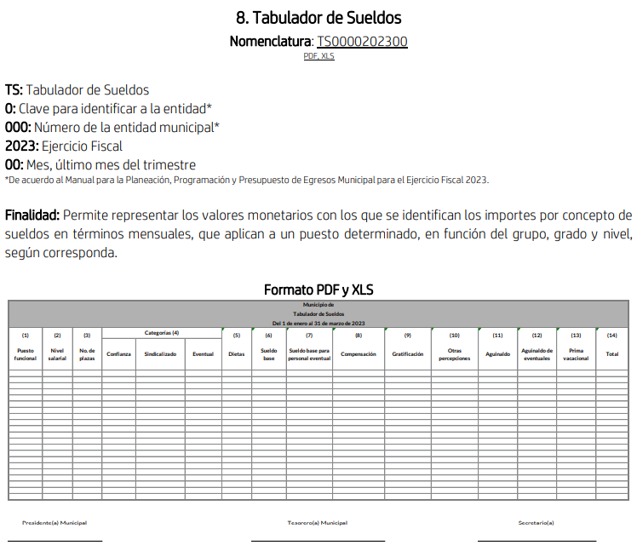

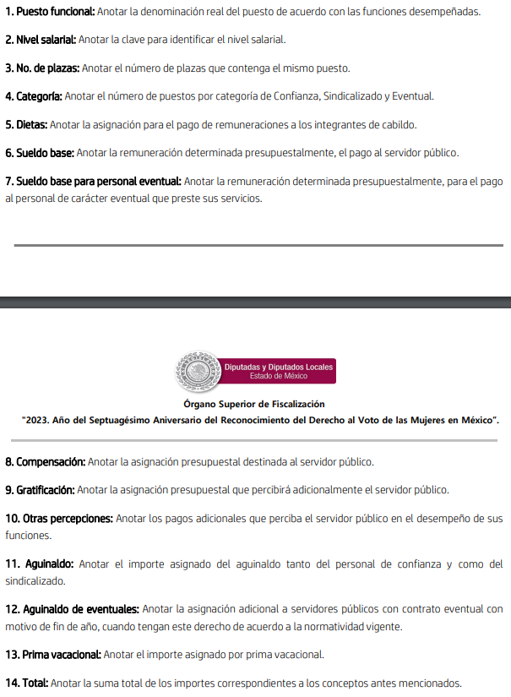



De manera que con la consulta de este documento podrá visualizarse con claridad el cargo y la remuneración sin conocer el estado de fuerza de las entidades públicas y así no se restringe el derecho de acceso a la información de los particulares.

Es por todo lo anteriormente expuesto que considero que en las líneas argumentativas que anteceden, se acreditó de manera fehaciente que esta información debe ser reservada pues su entrega revela datos que pudieran ser aprovechados para conocer la capacidad de reacción de las instituciones encargadas de la seguridad pública y **facilitaría a las células delictivas el neutralizar las acciones implementadas o por implementar para la preservación de la paz pública, afectando así su estado de fuerza, o bien les permita** realizar actos para amenazar, inhibir, extorsionar o corromper las funciones del personal operativo, lo que causaría una vulneración a la Seguridad Municipal, por lo tanto la suscrita no comparte las consideraciones vertidas en la resolución respecto del tratamiento que se le da a la información relativa a elementos operativos de instituciones de seguridad pública, y por ende formula el presente **Voto particular**.

Por otro lado, en cuanto hace a la **fotografía de los servidores públicos**, que obra en los documentos que dan cuenta del grado de estudios; no se coincide con los argumentos señalados en la resolución, particularmente por considerar que la fotografía de los servidores públicos sin importar el nivel o cargo y en cualquier documento que se encuentre vinculado con el cumplimiento de disposiciones legales debe ser pública.

En efecto, al respecto la Ponencia Resolutora, consideró lo siguiente:

* ***Fotografía…****Es así que, se estipuló que* ***las fotografías de servidores públicos, sin importar el nivel o rango, guardan la naturaleza de públicas****, -con excepción del personal operativo en materia de seguridad-,* ***no procede su clasificación*** *en términos del artículo 143, fracción I, de la Ley de Transparencia y Acceso a la Información Pública del Estado de México y Municipios, sin embargo, no comparto dicho argumento, ya que desde mi punto de vista, la fotografía de aquellos servidores públicos que no ostentan un cargo de mando medio o superior, o no brindan atención al público, debe conservarse como información confidencial, pues se considera importante equilibrar el interés público con el derecho a la privacidad de las y los servidores públicos y ponderar si realmente es necesario y proporcional hacer pública su imagen, pues, en algunos casos, el interés público de hacer pública la imagen de un servidor público puede justificar la limitación de su derecho a la privacidad, pero esto debe evaluarse cuidadosamente en cada caso y no ser la regla general*

No obstante, no escapa de la óptica de quien suscribe por cuanto hace a la fotografía, constituye la reproducción fiel de las características físicas de una persona en un momento determinado, además, de que representa un instrumento de identificación, proyección exterior y factor imprescindible para su propio reconocimiento como sujeto individual; por tanto, es un dato personal confidencial que debe protegerse en los documentos que lo contengan, según lo dispuesto por los artículos 3, fracción IX, 143, fracción I de la Ley de Transparencia y Acceso a la Información Pública del Estado de México y Municipios, en relación con el 4, fracción XI de La Ley de Protección de Datos Personales en Posesión de Sujetos Obligados del Estado de México y Municipios.

Ahora bien, en materia de administración pública los servidores públicos tienen funciones que por su naturaleza pueden ser de un mayor interés público, es decir, aquellas que tienen un impacto directo en la vida de las personas y en el funcionamiento de la sociedad o de las instituciones públicas, ejemplo de ello pueden ser los servidores públicos cuya función implica una posición de poder que deba estar sujeta a escrutinio y rendición de cuentas ante la sociedad; otros ejemplos son los servidores públicos responsables de la administración de recursos públicos, la implementación de políticas públicas, la prestación de servicios públicos, entre otros.

Por lo que, dado el interés público que reviste a las funciones de las y los funcionarios que dan atención al público, así como aquellos que cuenten con la calidad de mando medio y/o superior, considero que se debe dejar visible su fotografía pues, hacer pública la imagen de estos, puede contribuir a la transparencia y la rendición de cuentas, ya que permite a la ciudadanía identificar a los funcionarios que toman decisiones importantes en su nombre.

Es así que, se estipuló que **las fotografías de servidores públicos, sin importar el nivel o rango, guardan la naturaleza de públicas**, -con excepción del personal operativo en materia de seguridad-, **no procede su clasificación** en términos del artículo 143, fracción I, de la Ley de Transparencia y Acceso a la Información Pública del Estado de México y Municipios, sin embargo, no comparto dicho argumento, ya que desde mi punto de vista, la fotografía de aquellos servidores públicos que no ostentan un cargo de mando medio o superior, o no brindan atención al público, debe conservarse como información confidencial, pues se considera importante equilibrar el interés público con el derecho a la privacidad de las y los servidores públicos y ponderar si realmente es necesario y proporcional hacer pública su imagen, pues, en algunos casos, el interés público de hacer pública la imagen de un servidor público puede justificar la limitación de su derecho a la privacidad, pero esto debe evaluarse cuidadosamente en cada caso y no ser la regla general.

Dado que el acceso a los documentos que contengan el dato materia de análisis, aun clasificando el dato materia de análisis, sí daría cuenta de lo que en realidad se pretende transparentar, como es, por ejemplo, la preparación académica, la formación profesional y laboral y los conocimientos y habilidades adquiridas, que se refleja en la toma de decisiones para el óptimo desempeño de las funciones para las cuales fueron designados, la idoneidad para ocupar un cargo, entre otros aspectos, pues el hecho de clasificar la fotografía no le resta validez a los documentos para los fines señalados.

Asimismo, es importante señalar que los objetivos de la transparencia se alcanzan al momento de permitir el acceso a los documentos ordenados, no siendo indispensable o determinante dar a conocer la fotografía para dar cuenta de la idoneidad de las personas servidoras públicas para ocupar sus puestos o para acreditar que cumplieron con determinados requisitos, lo que da cuenta de ello es el propio documento.

Dicho lo anterior, se arriba a las siguientes conclusiones:

* Se acreditó de manera fehaciente que la información que dé cuenta del Estado de Fuerza debe ser reservada pues su entrega revela datos que pudieran ser aprovechados para conocer la capacidad de reacción de las instituciones encargadas de la seguridad pública y **facilitaría a las células delictivas el neutralizar las acciones implementadas o por implementar para la preservación de la paz pública, afectando así su estado de fuerza, o bien les permita** realizar actos para amenazar, inhibir, extorsionar o corromper las funciones del personal operativo, lo que causaría una vulneración a la Seguridad Municipal, por lo tanto la suscrita no comparte las consideraciones vertidas en la resolución respecto del tratamiento que se le da a la información relativa a elementos operativos de instituciones de seguridad pública y;
* **No se debe dejar visible la fotografía de las y los servidores públicos que NO cuenten con la calidad de mando medio y/o superior o no tengan atención al público**, por tanto, se estima que se actualiza la causal de clasificación establecida en el artículo 143, fracción I, de la Ley de la Ley de Transparencia y Acceso a la Información Pública del Estado de México y Municipios.

Por todo lo anterior, se emite el presente Voto Particular.